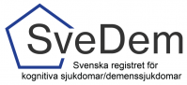

Ansvarig administratör i Haninge Kommun:
Demenssjuksköterska
Anneli Lindberg
Anneli.lindberg@haninge.se
Tel: 08-606 54 82

Lokal användare på enhet:_________________________

Leg Sjuksköterska: __________________________________

Leg Sjuksköterska: ___________________________________

Kontaktuppgifter till SveDem:
Telefonnummer 08-123 897 83
E-post: svedem.karolinska@regionstockholm.se

